工业练习

一、单选题
1．上海宝山钢铁企业的区位选择反映了工业区位因素的发展变化是 （ ）
A．原料地对工业区位的影响逐渐减弱
B．动力对工业区位的影响逐渐加强
C．信息通信网络的通达性作为工业区位因素的重要性越来越突出
D．劳动力素质对工业区位的影响逐渐增强
下图为“美国福特汽车公司在我国大陆部分投资示意图”。读图完成下列各题。
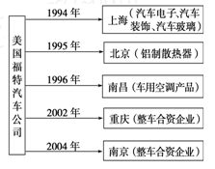
2．美国福特汽车公司在我国投资建厂，最主要的原因是中国
A．资金充足 B．技术先进
C．交通便利 D．市场广阔
3．福特汽车公司到我国投资建厂，说明影响工业区位选择的因素也在发展变化。下列叙述正确的是
A．原料对工业区位的影响逐渐加强，市场对工业区位的影响逐渐减弱
B．交通运输已不是工业区位选择的主要因素
C．信息通信网络的通达性作为工业区位因素的重要性越来越突出
D．劳动力素质对工业区位的影响力在逐渐减弱

4．下图表示工业区位选择的3种模式，图中圆圈大小表示各种因素对工业区位选择影响程度的强弱。读图回答问题。
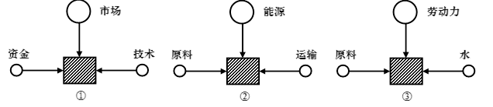
下列工业区位选择与图示相符的是（ ）
A．①石油开采 ②造船厂 ③纺织厂
B．①啤酒厂 ②炼铝厂 ③普通服装
C．①水泥厂 ②造纸厂 ③家具厂
D．①软件开发 ②食品厂 ③电脑装配厂

第II卷（非选择题)
请点击修改第II卷的文字说明

二、判断题
5．地理环境的整体性是农业生产必须因地制宜的根本原因。 ( )

三、综合题
6．阅读图文材料，完成下列问题。
番茄是一种喜温怕冷、喜光怕热、喜空气干燥怕空气湿度过大、喜水怕涝的非耐旱性蔬菜。新疆、美国加州河谷和地中海沿岸是世界三大番茄生产和加工中心。新疆番茄酱出口量约占全球贸易总量的1/4，绝大多数出口欧盟、日本和东南亚等国，大部分为大包装番茄酱，具较高附加值番茄类产品番茄粉、番茄红素、番茄纤维等贸易量很少。
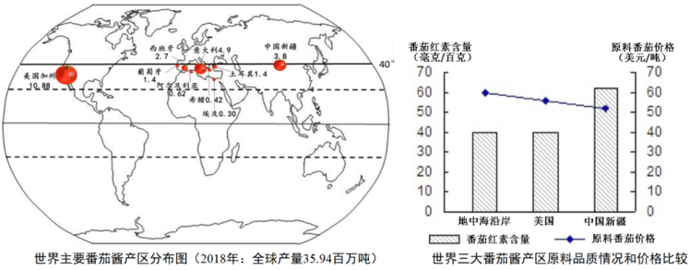
（1）世界三大番茄主产区的气候条件都适宜番茄的生长。判断新疆、美国加州河谷番茄主产区的气候类型。
（2）简述世界三大番茄主产区中番茄红素含量最高地区的气候资源优势。
（3）分析新疆成为世界三大番茄酱产区之一的区位条件。
（4）根据材料，归纳新疆番茄产业现所面临的主要问题。并提出促进新疆番茄产业进一步发展的建议。
7．据材料完成下列问题。
材料一下图为“我国部分地区农业景观图”。
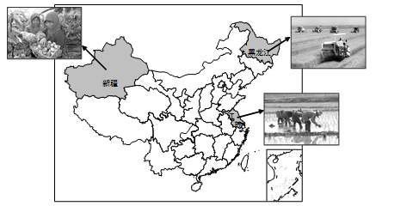
材料二近年来，新疆特色农业发展红红火火，葡萄、枸杞、红枣、哈密瓜、香梨等优势特色林果驰名中外。
（1）图中三地农业景观的差异主要是因为什么自然条件的不同而导致的_____？其中黑龙江农业生产的制约条件主要是什么_____？
（2）江苏省_的气候特征，有利于种植_（填粮食作物），但应注意防御_气象灾害。
（3）中国东北黑龙江省的主要农业地域类型是________；其农业生产的主要特点有_、_、________。
（4）新疆特色农产品能够销往全国各地主要得益于_条件的改善。

